


DOSSIER DE PRESSE

INAUGURATION DU PÔLE DE MOBILITÉs DE PONT-DU-CASSE

Service Mobilités et Stationnement
Lundi 14 octobre 2024 à 11h

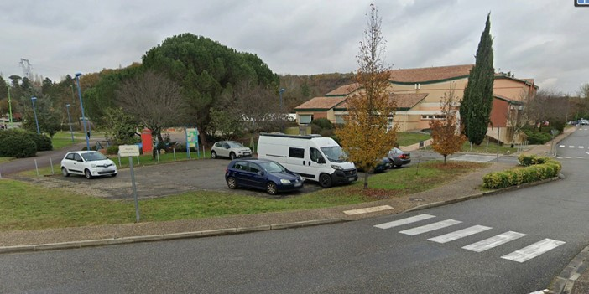

CONTEXTE

Les habitants de l’Agglomération d’Agen sont 69% à utiliser leur voiture pour se déplacer au quotidien. Or, le budget annuel d’une voiture représente plusieurs milliers d’euros pour un foyer et les transports représentaient, en 2015, 46 % des émissions des gaz à effet de serre sur le territoire.

Aussi, tant pour des questions de pouvoir d’achat que de santé publique, l’Agglomération d’Agen explore différentes stratégies pour faire évoluer les comportements vers une utilisation plus importante des modes de déplacement doux : marche à pied, bus, vélo et développement d’une utilisation partagée de la voiture (Covoiturage, Autopartage).

LES PÔLES DE MOBILITÉS

Les services de mobilité complémentaire à la voiture (bus urbain, covoiturage, services vélos, etc.) permettent d’étoffer l’offre de mobilité aux usagers éloignés des transports réguliers, et de limiter l’autosolisme. Le maillage du territoire par des pôles de mobilités qui regroupent tous ces services en un même lieu permettra de répondre aux différents besoins, en intermodalité sur l’ensemble de la chaine de déplacement.


L’Agglomération d’Agen élabore actuellement un schéma communautaire des pôles de mobilités (Parking relais P+R) avec un niveau de service déterminé et adapté pour chaque pôle.

Il est déjà établi, dans la stratégie de mobilité (cf. délibération du 23 mai 2024), que pour inciter les salariés et les autres usagers de passage à stationner dans les pôles de mobilités, l’Agglomération d’Agen :

- Implantera les Pôles de mobilités (P+R) en bout de ligne de transports en commun avec une fréquence élevée en heure de pointe (15/20 minutes),

- Equipera ceux qui sont à moins de 7 km du centre-ville d’Agen, de stations VAE en libre-service et de stationnement sécurisés pour les vélos. Ces pôles devront également être desservis par un itinéraire cyclable sécurisé,

- Intégrera dans l’abonnement de transports en commun deux trajets par jour en covoiturage tels que les premiers kilomètres seront réalisés en covoiturage vers les pôles de mobilité puis les derniers kilomètres en bus urbain,

- S’assurera que les abonnements mensuels et annuels des transports en commun ou d’accès aux VAE en libre-service soient plus intéressants que les abonnements pour le stationnement (aujourd’hui les abonnements des Transports en commun sont de 50% (pour les salariés du privé) à 70% (pour ceux du secteur public) inférieurs aux abonnements pour le stationnement.

ZOOM SUR LE PÔLE DE MOBILITÉS

DE PONT-DU-CASSE

Après le parking du Gravier sur la commune d’Agen, c’est au tour du parking jouxtant le Centre Culturel de Pont-du-Casse d’être aménagé en pôle de mobilités.

D’une capacité de 20 places, il est situé à l’entrée de la commune, à proximité immédiate de :
- La mairie
- La gendarmerie
- Un arrêt de bus (ligne 9)
- Une station de Vélos à Assistance Electrique (VAE) en libre-service
- Une consigne sécurisée pour la livraison de colis
- Un centre commercial
- La piste cyclable Pont du Casse - Agen

Les administrés de la commune et des alentours pourront ainsi organiser leurs déplacements en pratiquant l’intermodalité tout en accédant à un premier panel de services (livraison de colis, proximité des commerces et de la mairie...).

Cet équipement doit permettre de :

Développer le covoiturage,

Rallier le cœur de l’Agglomération.

Au fil du temps, de nouveaux services seront proposés comme, par exemple, l’installation de box individuels pour le stationnement sécurisés de vélos.

RAPPEL : LE PARKING DU GRAVIER

Pour mémoire, le Projet de mandat N°75 de la Ville d’Agen prévoyait « d’Aménager la partie sud du parking du Gravier de façon moderne et arborée, Améliorer les conditions de stationnement pour les usagers et renforcer l’intermodalité du parking. »
Lancé le 13 mars 2023, le réaménagement du parking a duré 5 mois et celui-ci a pu rouvrir en août 2023.

Les travaux ont consisté en :
- La réalisation de travaux de
  - Voirie, de revêtement des sols et le marquage des 232 places de stationnement
  - Eclairage et d’enfouissement des réseaux électriques
- La pose d’un revêtement perméable permettant d’infiltrer les eaux de pluie avec un bassin enterré qui pourra stocker les forts événements pluvieux avant infiltration.
- La végétalisation du 30% du site et la plantation de 35 arbres (dont – platanes remplacés) pour atténuer l’îlot de chaleur et valoriser le site. L’arrosage par goutte-à-goutte se fera principalement grâce au puits situé près du kiosque.
- La mise en place de 6 points de recharge pour véhicule électrique.
- L’aménagement d’un arrêt de bus abrité et accessible aux personnes à mobilité réduite pour la navette électrique gratuite Cœur de Ville d’Agen.
- La création d’une plateforme trottinettes / vélos / navette / toilettes publiques.
- La création de stationnement sécurisé pour les vélos

CONTACTS

Pascal DE SERMET
Maire de Colayrac-Saint-Cirq, 7e vice-Président en charge des Transports et des Mobilités

Christian DELBREL
Maire de Pont-du-Casse

Arnaud CARRE-GAILLE - Chef de service Mobilités et Stationnement
Tél : 05 53 48 98 31
arnaud.carre-gaille@agglo-agen.fr

Sandra ZALATEU – Adjointe au Chef de service Mobilités et Stationnement
Tél : 05 53 48 98 26
sandra.zalateu@agglo-agen.fr

Marie-Emmanuelle BABUT – Chargée de mission mobilités
Tél : 05 53 48 17 39
marie-emmanuelle.babut@agglo-agen.fr

